**Cho cơ sở dữ liệu với cấu trúc các bảng như sau:**

* **group** (id, name, status, ordering, group_acp, permission_id, created, created_by, modified, modified_by)

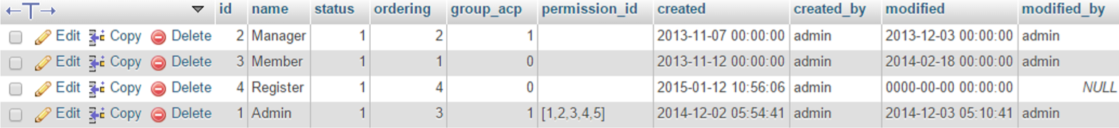

* **user** (id, username, email, firstname, lastname, password, avatar,sign, created, created_by, modified, modified_by, register_time, register_ip, active_code, active_time, status,ordering, group_id)



* **permission** (id, name, module, controller, action)

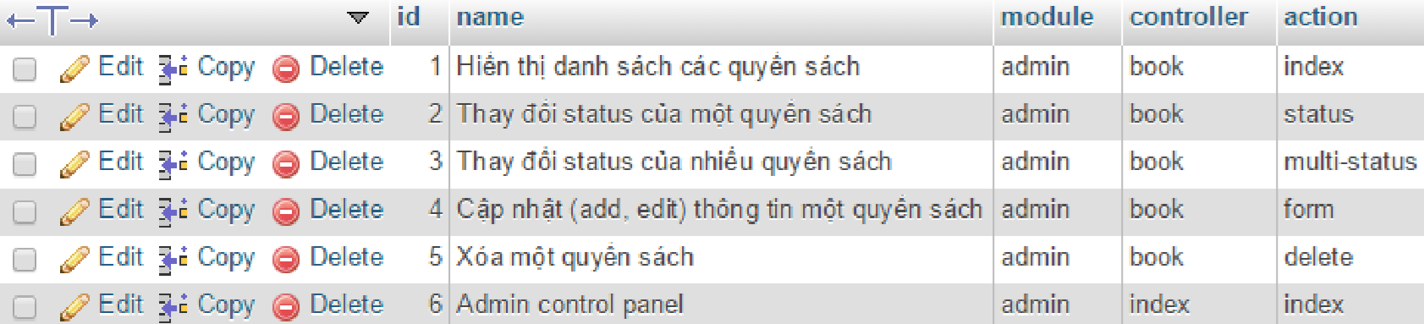

***Thực hiện các câu lệnh truy vấn sau:***

1. Hiển thị danh sách các users, thông tin gồm: id, fullname và email (fullname = firstname + “ “ + lastname)

SELECT id,concat_ws(' ', firstname, lastname) AS fullname , email

FROM user;

1. Hiển thị danh sách các users có email thuộc tài khoản của gmail ( giá trị email có dạng xxx@gmail.com), thông tin

SELECT id,concat_ws(' ', firstname, lastname) AS fullname , email FROM user where email like '%@gmail.com';

gồm: id, fullname, email

1. Hiển thị danh sách các users chưa có avatar hoặc sign (chưa có hình ảnh hoặc chữ ký, nếu chưa có các giá trị này sẽ

bằng rỗng) ), thông tin gồm: id, fullname, email

SELECT id,concat_ws(' ', firstname, lastname) AS fullname , email FROM user where ( avatar or sign) IS Null;

1. Hiển thị danh sách các users chưa được kích hoạt tài khoản (active_time là giá trị rỗng), thông tin gồm: id, fullname, email

SELECT id,concat_ws(' ', firstname, lastname) AS fullname , email FROM user where active_time IS Null;

1. Hiển thị danh sách các users được tạo ra từ ngày 01/06/2015 đến 30/06/2015), thông tin gồm: id, fullname, email

SELECT id,concat_ws(' ', firstname, lastname) AS fullname , email

FROM user

WHERE created BETWEEN '2020/07/01' and '2020/07/30';

1. Hiển thị danh sách các users vừa được cập nhật trong 2 ngày gần đây nhất

select id , lastname+''+firstname as 'fullname' ,email from user

where DATEDIFF(CURDATE(),modified) <= 2;

DATEDIFF : ss ngày, CURDATE: ngày hiện tại

1. Cho biết có bao nhiêu users chưa được active tài khoản

Select COUNT(id) From user Where (active_time is null)

1. Cho biết user nào vừa đăng ký vào website (reis_time)nhưng chưa active tài khoản(activ_time)

Select * From user Where register_time <> '' AND active_time is null

1. Hiển thị danh sách các users, thông tin gồm: id, fullname, email và tên group

SELECT U.id,concat_ws(' ', firstname, lastname) AS fullname , email, G.name FROM `user` AS U LEFT JOIN `group` AS G on U.group_id = G.id;

1. Thống kê tổng số users ở mỗi group

SELECT count(u.id) AS `total` , g.name FROM `user` AS `u` LEFT JOIN `group` AS `g` ON `u`.group_id = `g`.id GROUP BY u.group_id;

1. Thống kê tổng số có bao nhiêu user có quyền truy cập vào Admin control panel / group acb = 1

SELECT count(u.id) AS `total` FROM `user` AS u , `group` AS g WHERE u.group_id = g.id AND g.group_acp = 1;

1. Cho biết các quyền của group có name là Admin

SELECT p.name

FROM permission as p;

SELECT `group`.permission_id

FROM `group`

WHERE `group`.name = 'admin';

SELECT p.name

FROM permission as p

WHERE find_in_set(id,(

SELECT `group`.permission_id

FROM `group`

WHERE `group`.name = 'admin'